УПРАВЛЕНИЕ ОБРАЗОВАНИЕМ
ИВАНТЕЕВСКОГО МУНИЦИПАЛЬНОГО РАЙОНА
САРАТОВСКОЙ ОБЛАСТИ
Саратовская область, с. Ивантеевка, ул.Советская, 20
Теп.:(845-79)5-19-17, факс(845-79)5-19-20

ПРИКАЗ № 79
от 07.04.2021г.

Об участии в проведении итогового сочинения (изложения) в 2020/2021 учебном году

В соответствии с приказом Министерства просвещения Российской Федерации и Федеральной службы по надзору в сфере образования и науки от 5 марта 2021 года № 88/245 « О внесении изменений в пункт 1 приказа Министерства просвещения Российской Федерации и Федеральной службы по надзору в сфере образования и науки от 24 ноября 2020 г.№ 665/1156 «Об особенностях проведения государственной итоговой аттестации по образовательным программам среднего общего образования в 2020/2021 учебном году в части проведения итогового сочинения (изложения)» ,письмом Федеральной службы по надзору в сфере образования и науки от 31 марта 2021 года №10-91, в целях обеспечения проведения на территории Саратовской области итогового сочинения (изложения)
ПРИКАЗЫВАЮ:

- Принять участие в проведении итогового сочинения (изложения) 15 апреля, 5 мая, 19 мая 2021 года.
- Назначить ответственного за организацию и проведение итогового сочинения (изложения) на территории Ивантеевского муниципального района методиста Мазалеву О.С.
- Утвердить состав муниципальной экспертной комиссии по проверке итоговых сочинений (изложений) (Приложение 1)
- Утвердить план по подготовке и проведению итогового сочинения (изложения) на территории Ивантеевского района Саратовской области в 2020/2021 учебном году (Приложение 2)
- Утвердить состав общественных наблюдателей (Приложение 3), форму удостоверения и заявления (Приложение 4)
- Использовать:
6.1. Положение о порядке проведения, порядке и сроках проверки итогового сочинения (изложения) (приложение № 1 к приказу министерства образованием Саратовской области № 1668 от 18.11.2020).
6.2. Инструкцию для органов местного самоуправления, осуществляющих управление в сфере образования, по организации и проведению итогового сочинения (изложения) (приложение № 2 к приказу министерства образованием Саратовской области № 1668 от 18.11.2020).
6.3. Инструкцию для руководителя организации, определенной местом проведения итогового сочинения (изложения) (приложение № 3 к приказу министерства образованием Саратовской области № 1668 от 18.11.2020).
6.4. Инструкцию для технического специалиста при проведении итогового сочинения (изложения) (приложение № 4 к приказу министерства образованием Саратовской области № 1668 от 18.11.2020.).
6.5. Инструкцию для членов комиссии, участвующих в проведении итогового сочинения (изложения) (приложение № 5 к приказу министерства образованием Саратовской области № 1668 от 18.11.2020.).
6.6. Инструкцию для членов экспертной комиссии, участвующих в проверке работ участников итогового сочинения (изложения) (приложение № 6 к приказу министерства образованием Саратовской области № 1668 от 18.11.2020.).
6.8. Технический регламент проведения итогового сочинения (изложения) (приложение № 7 к приказу министерства образованием Саратовской области № 1668 от 18.11.2020.).
6.09. Сборник отчетных форм и сопроводительных бланков для проведения итогового сочинения(изложения) (приложение № 8 к приказу министерства образованием Саратовской области № 1668 от 18.11.2020.).
6.10. График выдачи материалов для проведения итогового сочинения (изложения)
6.11. График приема возвратных доставочных пакетов с материалами итогового сочинения (изложения)
7. Методисту Мазалевой О.С.:
  - Осуществлять оперативное консультирование всех категорий участников итогового сочинения (изложения).
  - Обеспечить выполнение мероприятий в соответствии с дорожной картой по подготовке и проведению итогового сочинения (изложения на территории Саратовской области в 2020/2021 учебном году, утвержденной приказом министерства образования Саратовской области № 522 от 06.04.2021г.
  - Обеспечить контроль за проведением итогового сочинения (изложением)на территории Ивантеевского района.
  - В день проведения итогового сочинения (изложения) до 15.00 часов направить на «горячую линию» государственного автономного учреждения Саратовской области «Региональный центр оценки качества образования» svyazgia@mail.ru отчёт об участниках итогового сочинения (изложения) (приложение № 5 к Положению о порядке проведения, порядке и сроках проверки итогового сочинения (изложения).
  - Обеспечить проверку итоговых сочинений (изложений) и их оценивание в соответствии с критериями оценивания в установленные сроки: до 22 апреля 2021 года, 24 мая 2021года, 24 мая 2021года, обеспечить взаимодействие с государственными и негосударственными образовательными организациями, реализующими программы среднего общего образования, расположенными на территории Ивантеевского муниципального района при проведении итогового сочинения (изложения).
  - Организовать передачу в государственное автономное учреждение Саратовской области «Региональный центр оценки качества образования» оригиналов бланков регистрации и бланков записи участников итогового сочинения (изложения), отчетных форм итогового сочинения (изложения) и сведений об участниках, имеющих «незачет» по итоговому сочинению (изложению) в соответствии с графиком приема возвратных доставочных пакетов с материалами итогового сочинения (изложения), утверждёнными пунктом 1.3 приказа министерства образования Саратовской области № 522 от 06.04.2021г.
  - Разместить настоящий приказ на сайте управления образованием администрации Ивантеевского муниципального района Ивантеевского района Саратовской области в сети Интернет.
- Руководителям школ:
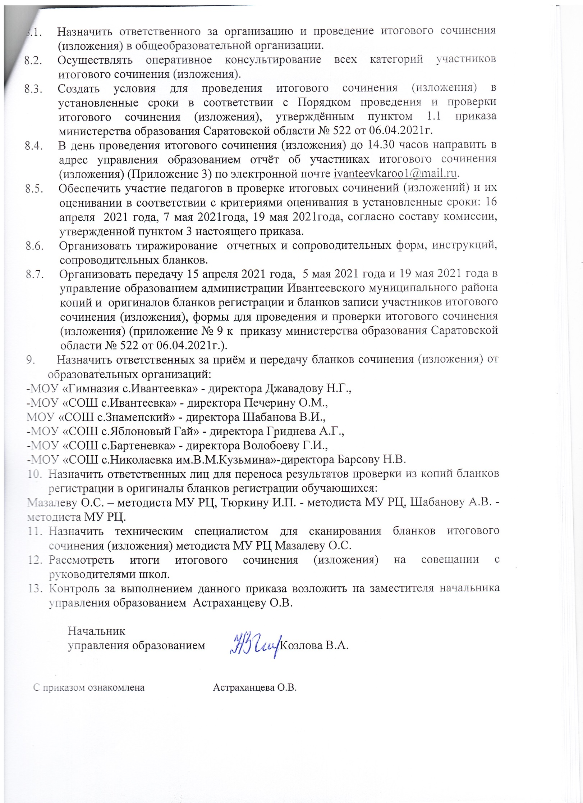

Приложение № 1
к приказу управления образованием
от 07.04.2021 №79
Состав экспертной комиссии
по проверке сочинения по русскому языку

№ п/п | ФИО | Категория | ОУ | Должность
1 | Кочнева О.А. | первая | МОУ «СОШ с.Николаевка» | учитель русского языка и литературы | руководитель муниципальной экспертной комиссии
2 | Польская Е.И. | первая | МОУ «Гимназия с.Ивантеевка | учитель русского языка и литературы | заместитель руководителя муниципальной экспертной комиссии
3 | Беляева Е.С. | первая | МОУ «Гимназия с.Ивантеевка | учитель русского языка и литературы | член муниципальной экспертной комиссии
4 | Гончарова В.Г. | первая | МОУ «СОШ с.Ивантеевка» | учитель русского языка и литературы | член муниципальной экспертной комиссии
5 | Харитонова Л.Н. | первая | МОУ «СОШ с.Ивантеевка» | учитель русского языка и литературы | член муниципальной экспертной комиссии
6 | Старикова Е.И. | первая | МОУ «СОШ с.Бартеневка» | учитель русского языка и литературы | член муниципальной экспертной комиссии
7 | Лисицина Т.А. | первая | МОУ «СОШ п.Знаменский» | учитель русского языка и литературы | член муниципальной экспертной комиссии
8 | Комиссарова Юлия Владимировна | первая | МОУ «СОШ с.Яблоновый Гай» | Учитель русского языка и литературы | член муниципальной экспертной комиссии

Приложение № 2 к приказу
управления образованием
Ивантеевского района
от 07.04.2021 №79

План по подготовке и проведению итогового сочинения (изложения)
на территории Ивантеевского района Саратовской области в 2018/2019 учебном году
Регистрация заявлений обучающихся для участия в итоговом сочинении (изложении) | до 1 апреля 2021 года (исполнено)  до 21 апреля 2021 года;  до 5 мая 2021 года | Образовательные организации
Планирование и привлечение необходимого количества общественных наблюдателей за соблюдением порядка проведения итогового сочинения (изложения) в образовательных организациях и в местах работы муниципальной экспертной комиссии по проверке и оцениванию итогового сочинения (изложения) | До 9 апреля | Управление образованием
Формирование комиссии по проведению итогового сочинения (изложения) в образовательных организациях | До 2 апреля 2021 года  До 21 апреля 2021 года  До 5 мая 2021 года | Образовательные организации
Формирование муниципальной экспертной комиссии по проверке итогового сочинения (изложения) | До 1апреля 2021 года | Управление образованием
Направление в министерство образования области составов комиссий по проведению итогового сочинения (изложения) в образовательных организациях, сформированных на муниципальном уровне, и состава муниципальной экспертной комиссии | До 6 апреля 2021 года  До 23апреля 2021 года  До 7 мая 2021 года | Управление образованием
Формирование списка лиц, привлекаемых к обработке бланков итогового сочинения (изложения) в качестве верификаторов и операторов сканирования | До 6 апреля 2021 года  До 23апреля 2021 года  До 7 мая 2021 года | Органы управления образованием  Образовательные организации
Организация и проведение обучения лиц, входящих в состав комиссии образовательной организации по проведению итогового сочинения (изложения) в соответствии с инструкциями | До 25 марта 2021 года  До 23 апреля 2021 года  До 1 мая 2021 года | Управление образованием  Образовательные организации
Внесение сведений об участниках итогового сочинения (изложения) в региональные информационные системы обеспечения проведения ГИА обучающихся, освоивших основные образовательные программы среднего общего образования, (далее – РИС) | До 3 апреля 2021 года  до 23 апреля 2021 года;  до 7 мая 2021 года | Управление образованием  Образовательные организации
Подготовка пунктов проведения итогового сочинения (изложения) | до 9 апреля 2021 года  до 28 апреля 2021 года  до 12 мая 2021 года | Управление образованием  Образовательные организации
Подготовка мест, определенных органом управления образованием местом проверки работ участников итогового сочинения (изложения) | до 15 апреля 2021 года  до 4 мая 2021 года  до 18 мая 2021 года | Управление образованием
Организация обучения участников итогового сочинения (изложения) правилам заполнения бланков итогового сочинения (изложения) | до 9 апреля 2021 года  до 28 апреля 2021 года  до 12 мая 2021 года | Управление образованием
Печать отчетных форм и сопроводительных бланков для проведения итогового сочинения (изложения) | не позднее чем за 1 день до проведения итогового сочинения (изложения) | Управление образованием  Образовательные организации
Приемка - передача материалов для проведения итогового сочинения (изложения) | в соответствии с графиком выдачи материалов для проведения итогового сочинения (изложения) в РЦОКО | Управление образованием
Формирование индивидуальных комплектов участников итогового сочинения (изложения) | не позднее чем за 1 день до проведения итогового сочинения (изложения) | Управление образованием
Приемка - передача доставочных пакетов для образовательных организаций с бланками регистрации, бланками записи, дополнительными бланками записи для проведения итогового сочинения (изложения), отчетных форм и возвратных доставочных пакетов | в день проведения итогового сочинения (изложения) не позднее чем за 2 часа до проведения итогового сочинения (изложения) | Управление образованием  Образовательные организации
Передача текстов итогового изложения в образовательные организации и (или) места проведения итогового изложения в электронном виде | в день проведения итогового изложения не позднее чем за 1 час до начала проведения ИЗ | Управление образованием
Проведение итогового сочинения (изложения) | 15 апреля 2021 года;  5 мая 2021 года;  19 мая 2021 года | Управление образованием  Образовательные организации
Отправка отчета об участниках итогового сочинения (изложения) по электронной почте в адрес органов управления образованием | в день проведения итогового сочинения (изложения) в 11.00 часов по местному времени | Образовательные организации
Отправка сводного отчета об участниках итогового сочинения (изложения) в адрес РЦОКО по электронной почте svyazgia@mail.ru | в день проведения итогового сочинения (изложения) в 15.00 часов по местному времени | Управление образованием
Передача итогового сочинения (изложения) в орган управления в сфере образования для организации проверки итогового сочинения (изложения) | 15 апреля 2021 года;  5 мая 2021 года;  19 мая 2021 года | Управление образованием  Образовательные организации
Проверка работ итогового сочинения (изложения) и их оценивание экспертами муниципальной экспертной комиссии по проверке итогового сочинения (изложения) | До 22 апреля 2021 года  До 12 мая 2021 года  До 24 мая 2021 года | Управление образованием
Прием - передача возвратных доставочных пакетов с материалами итогового сочинения (изложения) в РЦОКО после проведения итогового сочинения (изложения) | В соответствии с графиком приема возвратных доставочных пакетов с материалами итогового сочинения (изложения)  в РЦОКО | Управление образованием
Ознакомление участников с результатами итогового сочинения (изложения) | До 29 апреля 2021 года  До19 мая 2021 года  До 29 мая 2021 года | Управление образованием  Образовательные организации
Хранение копий бланков итогового сочинения (изложения) | 1 месяц с момента проведения итогового сочинения (изложения) | Образовательные организации
Обеспечение участия образовательных организаций в мероприятиях по повышению качества написания итогового сочинения (изложения) по плану СОИРО | в течение учебного года в соответствии с планом мероприятий по повышению качества написания итогового сочинения (изложения) | Управление образованием  Образовательные организации
Составление индивидуальных планов по повышению качества написания итогового сочинения (изложения); размещение индивидуальных планов на сайтах образовательных организаций и отчетности по их выполнению | в течение учебного года в соответствии с индивидуальными планами мероприятий по повышению качества написания итогового сочинения (изложения) | Образовательные организации
Проведение повторной проверки работ участников итогового сочинения (изложения) | не позднее 3 рабочих дней со дня получения РЦОКО заявлений участников итогового сочинения (изложения) на повторную проверку итогового сочинения (изложения) | Управление образованием  Образовательные организации
Проведение перепроверки отдельных работ участников итогового сочинения (изложения) | не позднее 3 рабочих дней со дня получения РЦОКО решения министерства образования о проведении перепроверки отдельных работ участников итогового сочинения (изложения) | Управление образованием  Образовательные организация

Приложение № 3 к приказу
управления образованием
Ивантеевского района
от 07.04.2021 №79

Отчет об участниках итогового сочинения (изложения)

Наименование муниципального района | Код ОО | Наименование ОО | Плановое число участников |  | Фактическое число участников |  | Количество отсутствующих |  | Список обучающихся, отсутствующих на (ФИО, ОО, класс, причина)
 |  |  | Сочинение | Изложение | Сочинение | Изложение | Сочинение | Изложение | Сочинение | Изложение

Приложение № 3
к приказу управления образованием
от 18.01.2021 г. № 08
Состав общественных наблюдателей

№ п/п | ФИО | ОУ | Должность
1
2
3
4
5
6
7

Приложение № 4
к приказу управления образованием
от 07.04.2021 №79

УПРАВЛЕНИЕ ОБРАЗОВАНИЕМ
ИВАНТЕЕВСКОГО МУНИЦИПАЛЬНОГО РАЙОНА
САРАТОВСКОЙ ОБЛАСТИ
Саратовская область, с. Ивантеевка, ул.Советская, 20
Теп.:(845-79)5-19-17, факс(845-79)5-19-20

От ___________________

УДОСТОВЕРЕНИЕ № ____

Фамилия Имя Отчество
является общественным наблюдателем при проведении итогового сочинения (изложения) на территории МОУ ___________________ в 2021 году:

Пункт  наблюдения  (ППЭ, РЦОИ, ПК, КК) | Адрес  пункта наблюдения | Дата | Предмет

Срок действия удостоверения: до 31октября 2021 года.

Руководитель
аккредитующего органа ____________________ /Козлова В.А./
^{(подпись)}
МП

Без документа удостоверяющего личность настоящее удостоверение недействительно.

Дата выдачи: «____»_________ 2021 г.
Оборотная сторона

Отметка о посещении пункта наблюдения
Пункт  наблюдения  (ППЭ, РЦОИ, ПК, КК) | Дата | ФИО,  подпись руководителя пункта наблюдения

Управление образованием
Администрации Ивантеевского
Муниципального района

ЗАЯВЛЕНИЕ

Я,
^{фамилия}
^{имя}
^{отчество}
Год рождения

Документ, удостоверяющий личность ____________________________

Серия |  |  |  |  | Номер

прошу аккредитовать меня в качестве общественного наблюдателя за проведением итогового сочинения (изложения) в 2021 году на территории _______________________________________________
^{указать населенный пункт}
Пункт  наблюдения  (ППЭ, РЦОИ, ПК, КК) | Адрес  пункта наблюдения | Дата | Предмет
* ППЭ – пункт проведения экзаменов; РЦОИ – региональный центр обработки информации.

О себе сообщаю следующее:

Место работы _______________________________________________________

Должность __________________________________________________________
(в соответствии с записью в трудовой книжке)
Уровень образования: высшее, среднее профессиональное, неоконченное высшее, среднее общее, основное общее, высшее-бакалавриат, высшее-специалитет (нужное подчеркнуть)

Квалификация _______________________________________________________
(в соответствии с дипломом об образовании)
Наличие опыта работы в качестве общественного наблюдателя ___________
^{(да/нет)}
Адрес регистрации и фактического места проживания ___________________
_____________________________________________________________________

Наличие/отсутствие близких родственников, участвующих в ЕГЭ на территории __________________________ в 2021 году
_____________________________________________________________________
(отсутствуют, при наличии, указать Ф.И.О., образовательную организацию, в которой проходит обучение, класс)

С порядком проведения итогового сочинения (изложения), с правами и обязанностями общественных наблюдателей, ознакомлен(а).____________________________

На обработку персональных данных в порядке, установленном Федеральным законом от 27 июля 2006 г. № 152-ФЗ
«О персональных данных»:
 | Согласен(а) |  | Не согласен(а)

«____» _________2021 г. Подпись ___________/______________________ (Ф.И.О.)

Контактный телефон

Отметка об обучении
Организация осуществляющая обучение | Дата | Место проведения очного обучения или сайт проведения дистанционного обучения | ФИО, подпись ответственного за очное обучение или  № сертификата дистанционного обучения*
* копия сертификата дистанционного обучения прилагается

